N.° 4108.
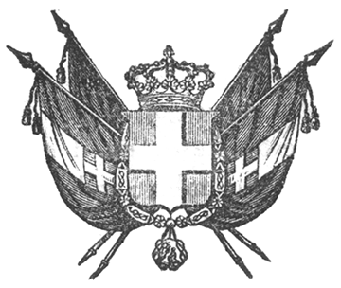

VITTORIO EMANUELE II
re di sardegna, di cipro e di gerusalemme,
duca di savoia e di genova, ecc. ecc.,
principe di piemonte, ecc. ecc. ecc.

Il Senato e la Camera dei Deputati hanno approvato;
Noi abbiamo sanzionato e promulghiamo quanto segue:

Articolo unico.

Il Governo del Re è autorizzato a dar piena ed intera esecuzione al Trattato conchiuso tra la Sardegna e la Francia per la riunione della Savoia e del Circondario di Nizza alla Francia, sottoscritto in Torino il giorno 24 del mese di marzo dell’anno mille ottocento sessanta, le cui ratificazioni furono ivi scambiate addì 30 stesso mese ed anno.
Ordiniamo che la presente, munita del Sigillo dello Stato, sia inserta nella raccolta degli atti del Governo, mandando a chiunque spetti di osservarla e di farla osservare come legge dello Stato.
Dat. a Torino li 11 giugno 1860.

VITTORIO EMANUELE

V.° Il Guardasilli
g. b. cassinis.

c. cavour.

